向日葵班观察日志
日期 2025年 11 月 13 日
今日一日活动
宝宝  姓名 | 生活活动 |  |  |  |  | 其他活动
宝宝  姓名 | 上午点心 | 午餐 | 午睡 | 下午点心 | 大便 | 其他活动
程知潜 | 鲜牛奶 √  红糖馒头√  奶酪棒√ | 玉米片饭 √  老黄瓜烧虾√（一半）  蚝油生菜×  鸡毛菜山药牛腩汤√ | 12：30前入睡。 | 芋头小米粥√  西梅√  梨子√ | 1 | 上午：  一、晨间游戏活动  宝宝们入园后进行了自主游戏，游戏活动有娃娃家（小厨房、卧室）、室内滑滑梯、生活区、建构区（桌面建构、地面建构）、艺术区、感官区。  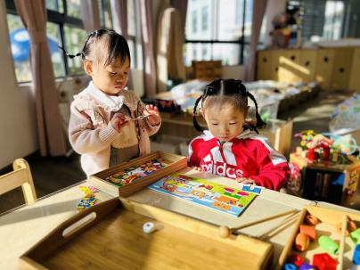  二、户外活动  （一）毛球部落  宝宝们到毛球部落去喂了小鸡、小鸭，看荷兰鼠和松鼠吃胡萝卜。  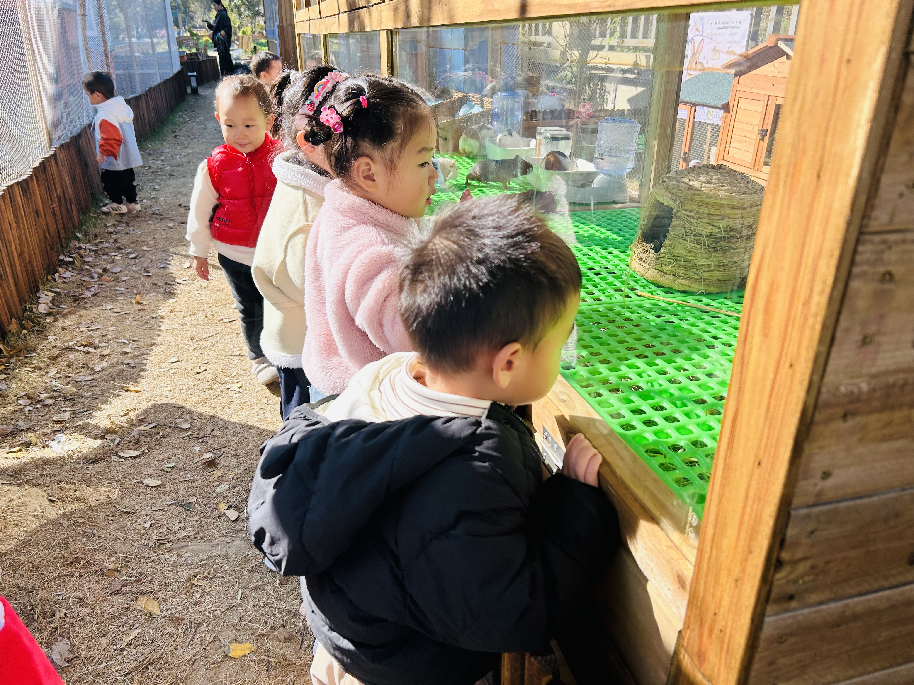  （二）滑滑梯  宝宝们在滑滑梯进行了户外运动。  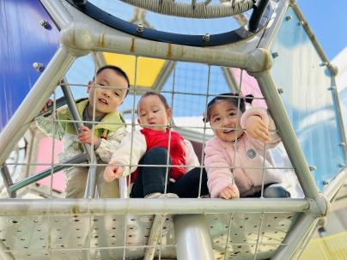  三、学习活动  （一）音乐游戏  宝宝们跟着音乐玩了一些音乐游戏，有《小猪吃的饱饱》、《公交车的轮子》、《我的小手拍拍拍》。  （二）美工：波点纸盘  近期我们跟宝宝们一起在布置我们的美工区，我们的主题是波点，今天我们用波点来装饰的纸盘。  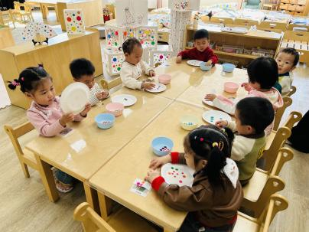  下午：  - 区域活动  午点后，宝宝们进行了自主游戏，游戏活动有娃娃家（小厨房、卧室）、室内滑滑梯、生活区、建构区（桌面建构、地面建构）、艺术区、感官区。
金骏翚 | 鲜牛奶 √  红糖馒头√  奶酪棒√ | 玉米片饭 √  老黄瓜烧虾√  蚝油生菜√（少量）  鸡毛菜山药牛腩汤√ | 12：40前入睡。 | 芋头小米粥√  西梅√  梨子√ | 无
高彦 |  |  |  |  | 无
刘璟锃 | 鲜牛奶 √  红糖馒头×  奶酪棒√ | 玉米片饭 √  老黄瓜烧虾√  蚝油生菜×  鸡毛菜山药牛腩汤√ | 12：30前入睡。 | 芋头小米粥√  西梅√  梨子√ | 无
孙露月 | 鲜牛奶 √  红糖馒头√  奶酪棒√ | 玉米片饭 √（一半）  老黄瓜烧虾√  蚝油生菜×  鸡毛菜山药牛腩汤√ | 12：30前入睡。 | 芋头小米粥√  西梅√  梨子√ | 无
陆瑾玙 | 鲜牛奶 √  红糖馒头√  奶酪棒√ | 玉米片饭 √（一半）  老黄瓜烧虾√  蚝油生菜×  鸡毛菜山药牛腩汤√ | 12：30前入睡。 | 芋头小米粥√  西梅√  梨子√ | 无
蔡荞一 | 鲜牛奶 √  红糖馒头√  奶酪棒√ | 玉米片饭 √（一半）  老黄瓜烧虾√  蚝油生菜√（少量）  鸡毛菜山药牛腩汤√ | 12：30前入睡。 |  | 无
臧卓宁 | 鲜牛奶 √  红糖馒头√  奶酪棒√ | 玉米片饭 √（一半）  老黄瓜烧虾√  蚝油生菜√（一半）  鸡毛菜山药牛腩汤√ | 12：30前入睡。 | 芋头小米粥√  西梅√  梨子√ | 无
王耀坤 | 鲜牛奶 √  红糖馒头√  奶酪棒√ | 玉米片饭 √（一半）  老黄瓜烧虾√  蚝油生菜×  鸡毛菜山药牛腩汤√ | 12：30前入睡。 | 芋头小米粥√  西梅√  梨子√ | 无
孙悦宁 | 鲜牛奶 ×  红糖馒头×  奶酪棒√ | 玉米片饭 √（一半）  老黄瓜烧虾√  蚝油生菜×  鸡毛菜山药牛腩汤√ | 12：30前入睡。 | 芋头小米粥√  西梅√  梨子√ | 无
吴心诺 | 鲜牛奶 √  红糖馒头√  奶酪棒√ | 玉米片饭 √（一半）  老黄瓜烧虾√  蚝油生菜√（少量）  鸡毛菜山药牛腩汤√ | 12：30前入睡。 | 芋头小米粥√  西梅√  梨子√ | 无
陈之里 | 鲜牛奶 √  红糖馒头√  奶酪棒√ | 玉米片饭 √  老黄瓜烧虾√  蚝油生菜√（少量）  鸡毛菜山药牛腩汤√ | 12：30前入睡。 | 芋头小米粥√  西梅√  梨子√ | 无
高彦淳 | 鲜牛奶 √  红糖馒头√  奶酪棒√ | 玉米片饭 √（一半）  老黄瓜烧虾√  蚝油生菜×  鸡毛菜山药牛腩汤√ | 12：30前入睡。 | 芋头小米粥√  西梅√  梨子√ | 1

